CURSO DE COCINA NAVIDEÑO A CARGO DEL COCINERO

Victor Manuel Carranza Fraile

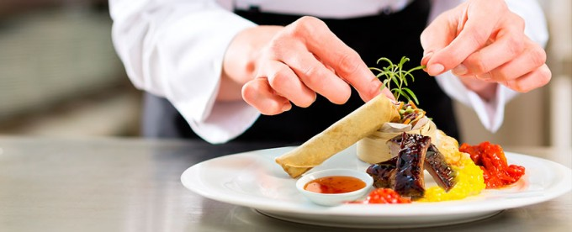

Día: Sábado 10 de Diciembre
Lugar: Ludoteca
Hora: 16:30 h
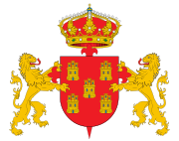
Organiza Ayuntamiento
de Baltanás

